ГУАП
КАФЕДРА № 43
ОТЧЕТ
ЗАЩИЩЕН С ОЦЕНКОЙ
ПРЕПОДАВАТЕЛЬ
д-р техн. наук, профессор |  |  |  | Ю.А. Скобцов
должность, уч. степень, звание |  | подпись, дата |  | инициалы, фамилия

ОТЧЕТ О ЛАБОРАТОРНОЙ РАБОТЕ №1

Простой генетический алгоритм

по курсу: ЭВОЛЮЦИОННЫЕ МЕТОДЫ ПРОЕКТИРОВАНИЯ ПРОГРАММНО-ИНФОРМАЦИОННЫХ СИСТЕМ

РАБОТУ ВЫПОЛНИЛ
СТУДЕНТ ГР. № | 4236 |  |  |  | А.В. Панченко
 |  |  | подпись, дата |  | инициалы, фамилия

Санкт-Петербург 2025

Индивидуальное задание по варианту:
Вариант | Вид функции | Промежуток нахождения решения
4 | Sin(2x)/x² | x∈ [-20,-3.1]

Краткие теоретические сведения:
Генетические алгоритмы (ГА) основаны на принципах естественной эволюции, заимствованных из биологии, и используют терминологию генетики. Каждая особь в ГА представляет собой потенциальное решение задачи, закодированное в виде хромосомы — строки символов (в классическом случае двоичных). Множество особей образует популяцию, эволюция которой осуществляется через последовательное применение генетических операторов: репродукции, кроссинговера и мутации. Эти операторы формализуют принципы Дарвина (выживание сильнейших), Менделя (скрещивание) и де Ври (мутация).
Процесс работы ГА начинается с генерации случайной начальной популяции. На каждой итерации (поколении) выполняется:
- Оценка фитнесс-функции — меры приспособленности особей, часто совпадающей с целевой функцией задачи.
- Репродукция — выбор особей с наивысшими значениями фитнесс-функции для создания нового поколения (например, с помощью "колеса рулетки", где вероятность выбора пропорциональна фитнесс-значению).
- Кроссинговер — обмен генетическим материалом между двумя родителями для создания потомков (например, одноточечный кроссинговер с вероятностью P_{c}≈0.5P).
- Мутация — случайное изменение генов с малой вероятностью (P_{m}≈0.001) для поддержания разнообразия.
Эволюция продолжается до достижения критерия останова: заданного числа поколений, достижения требуемой точности или сходимости к локальному оптимуму. ГА эффективны для поиска глобальных оптимумов, так как одновременно исследуют различные области пространства решений.
В задачах с вещественными переменными хромосомы могут кодироваться двоичными векторами с учетом требуемой точности (например, 15 бит для интервала [-10, 10] с точностью до 0.001). Альтернативно используется логарифмическое кодирование для расширения диапазона значений. ГА отличаются от традиционных методов оптимизации способностью комбинировать решения и избегать застревания в локальных экстремумах.

Программа и результаты выполнения индивидуального задания с комментариями и выводами:
import numpy as np
import matplotlib.pyplot as plt
from scipy.optimize import differential_evolution
import time

# Определение целевой функции
def fitness(x):
return np.sin(2 * x) / (x ** 2) if x != 0 else float('inf')

# Класс генетического алгоритма
class GeneticAlgorithm:
def __init__(self, pop_size, p_cross, p_mut, max_gen, bounds, elitism=True, patience=10, epsilon=1e-6):
self.pop_size = pop_size
self.p_cross = p_cross
self.p_mut = p_mut
self.max_gen = max_gen
self.bounds = bounds
self.elitism = elitism
self.patience = patience
self.epsilon = epsilon
self.population = np.random.uniform(bounds[0], bounds[1], pop_size)
self.best_history = []
plt.ion()
self.fig, self.ax = plt.subplots()

def evaluate_fitness(self):
return np.array([fitness(x) for x in self.population])

def select_parents(self):
fitnesses = self.evaluate_fitness()
idx = np.argsort(fitnesses)[-3:]
return self.population[idx[-1]], self.population[idx[-2]]

def crossover(self, p1, p2):
if np.random.rand() < self.p_cross:
scale = 1700 / (self.bounds[1] - self.bounds[0])
b1 = format(int((p1 - self.bounds[0]) * scale), '015b')
b2 = format(int((p2 - self.bounds[0]) * scale), '015b')
point = np.random.randint(1, 15)
child_bits = b1[:point] + b2[point:]
child = self.bounds[0] + (int(child_bits, 2) / scale)
return np.clip(child, self.bounds[0], self.bounds[1])
return p1 if np.random.rand() < 0.5 else p2

def mutate(self, ind):
if np.random.rand() < self.p_mut:
scale = 1700 / (self.bounds[1] - self.bounds[0])
binary = format(int((ind - self.bounds[0]) * scale), '015b')
pos = np.random.randint(0, 15)
bits = list(binary)
bits[pos] = '1' if bits[pos] == '0' else '0'
child = self.bounds[0] + (int(''.join(bits), 2) / scale)
return np.clip(child, self.bounds[0], self.bounds[1])
return ind

def run(self):
best_f = -np.inf
no_improve = 0
for gen in range(self.max_gen):
fits = self.evaluate_fitness()
best_idx = np.argmax(fits)
current_best_x = self.population[best_idx]
current_best_f = fits[best_idx]
self.best_history.append((gen, current_best_x, current_best_f))

if current_best_f > best_f + self.epsilon:
best_f = current_best_f
no_improve = 0
else:
no_improve += 1
if no_improve >= self.patience:
break

new_pop = [current_best_x] if self.elitism else []
while len(new_pop) < self.pop_size:
p1, p2 = self.select_parents()
child = self.crossover(p1, p2)
child = self.mutate(child)
new_pop.append(child)
self.population = np.array(new_pop[:self.pop_size])

self.plot_function_with_best(gen, current_best_x)
print(f"Поколение {gen + 1}: x = {current_best_x:.4f}, f(x) = {current_best_f:.6f}")

plt.ioff()
return current_best_x, current_best_f, gen + 1

def plot_function_with_best(self, gen, best_x):
self.ax.cla()
x_vals = np.linspace(self.bounds[0], self.bounds[1], 1000)
y_vals = [fitness(x) for x in x_vals]
self.ax.plot(x_vals, y_vals, label='$f(x) = \\frac{\\sin(2x)}{x^2}$')
self.ax.scatter([best_x], [fitness(best_x)], color='red', label='Текущий максимум')
self.ax.set_title(f'Поколение {gen + 1}')
self.ax.set_xlabel('x')
self.ax.set_ylabel('f(x)')
self.ax.legend()
self.ax.grid()
self.ax.set_xlim(self.bounds[0], self.bounds[1])
plt.draw()
plt.pause(0.1)

# Нахождение истинного максимума
def neg_f(x):
return -fitness(x[0])

bounds_opt = [(-20, -3.1)]
result = differential_evolution(neg_f, bounds_opt)
true_x = result.x[0]
true_f = -result.fun

# Эксперименты
bounds = (-20, -3.1)
params = [(20, 0.7, 0.01), (50, 0.8, 0.05), (100, 0.9, 0.1)]
results = []
for pop_size, p_cross, p_mut in params:
ga = GeneticAlgorithm(pop_size, p_cross, p_mut, max_gen=200, bounds=bounds)
start_time = time.time()
best_x, best_f, gens = ga.run()
time_taken = time.time() - start_time
acc_x = abs(best_x - true_x)
acc_f = abs(best_f - true_f)
results.append([pop_size, p_cross, p_mut, gens, time_taken, acc_x, acc_f])

# Вывод результатов
print("Параметры (Pop, Pc, Pm) | Поколения | Время (с) | Точность x | Точность f")
for r in results:
print(f"{r[0]}, {r[1]:.1f}, {r[2]:.2f} | {r[3]} | {r[4]:.2f} | {r[5]:.4f} | {r[6]:.6f}")
print(f"Истинный максимум: x = {true_x:.4f}, f(x) = {true_f:.6f}")
plt.show()

Поколение 1: x = -5.3163, f(x) = 0.033077
Поколение 2: x = -5.3368, f(x) = 0.033306
Поколение 3: x = -5.3368, f(x) = 0.033306
Поколение 4: x = -5.3368, f(x) = 0.033306
Поколение 5: x = -5.3368, f(x) = 0.033306
Поколение 6: x = -5.3368, f(x) = 0.033306
Поколение 7: x = -5.3368, f(x) = 0.033306
Поколение 8: x = -5.3368, f(x) = 0.033306
Поколение 9: x = -5.3368, f(x) = 0.033306
Поколение 10: x = -5.3368, f(x) = 0.033306
Поколение 11: x = -5.3368, f(x) = 0.033306
Поколение 1: x = -5.4169, f(x) = 0.033635
Поколение 2: x = -5.3964, f(x) = 0.033636
Поколение 3: x = -5.3964, f(x) = 0.033636
Поколение 4: x = -5.4064, f(x) = 0.033643
Поколение 5: x = -5.4064, f(x) = 0.033643
Поколение 6: x = -5.4064, f(x) = 0.033643
Поколение 7: x = -5.4064, f(x) = 0.033643
Поколение 8: x = -5.4064, f(x) = 0.033643
Поколение 9: x = -5.4064, f(x) = 0.033643
Поколение 10: x = -5.4064, f(x) = 0.033643
Поколение 11: x = -5.4064, f(x) = 0.033643
Поколение 12: x = -5.4064, f(x) = 0.033643
Поколение 13: x = -5.4064, f(x) = 0.033643
Поколение 1: x = -5.4629, f(x) = 0.033427
Поколение 2: x = -5.3666, f(x) = 0.033533
Поколение 3: x = -5.3666, f(x) = 0.033533
Поколение 4: x = -5.3666, f(x) = 0.033533
Поколение 5: x = -5.3666, f(x) = 0.033533
Поколение 6: x = -5.3666, f(x) = 0.033533
Поколение 7: x = -5.3666, f(x) = 0.033533
Поколение 8: x = -5.3666, f(x) = 0.033533
Поколение 9: x = -5.3666, f(x) = 0.033533
Поколение 10: x = -5.3666, f(x) = 0.033533
Поколение 11: x = -5.3666, f(x) = 0.033533
Параметры (Pop, Pc, Pm) | Поколения | Время (с) | Точность x | Точность f
20, 0.7, 0.01 | 12 | 1.49 | 0.0696 | 0.000337
50, 0.8, 0.05 | 14 | 1.79 | 0.0000 | 0.000000
100, 0.9, 0.10 | 12 | 1.57 | 0.0397 | 0.000109
Истинный максимум: x = -5.4063, f(x) = 0.033643
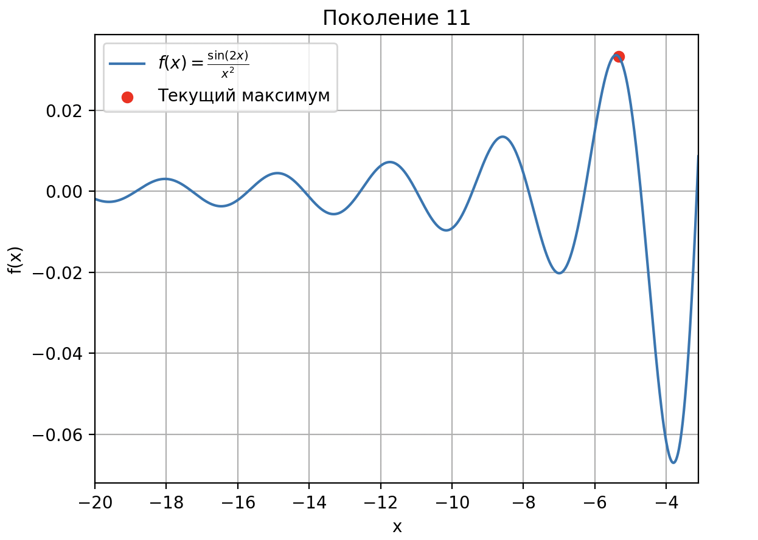
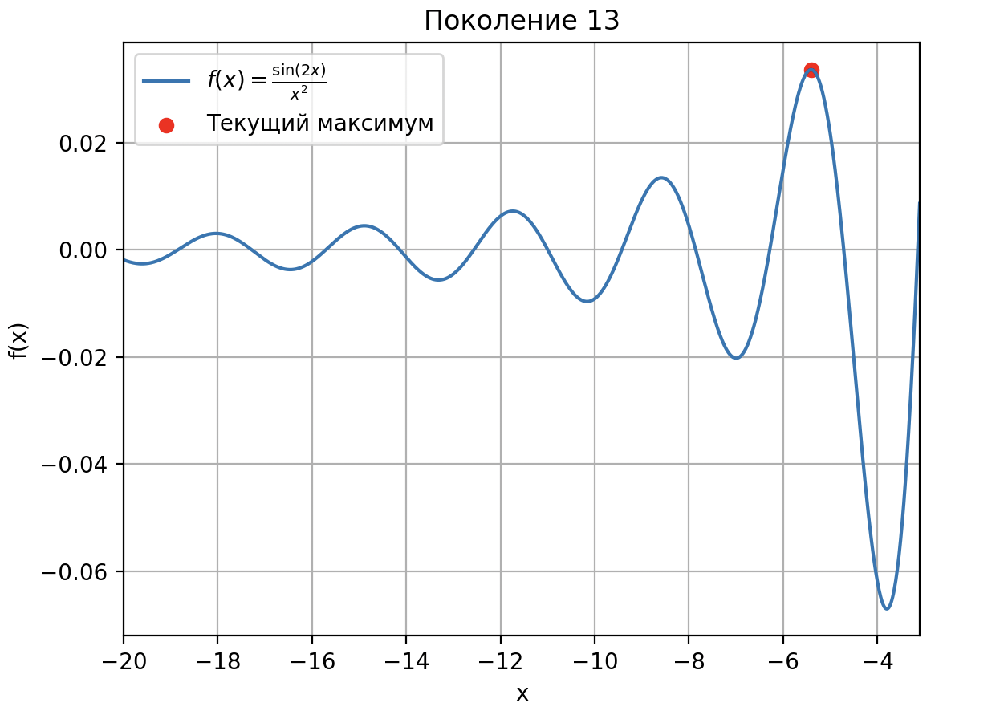
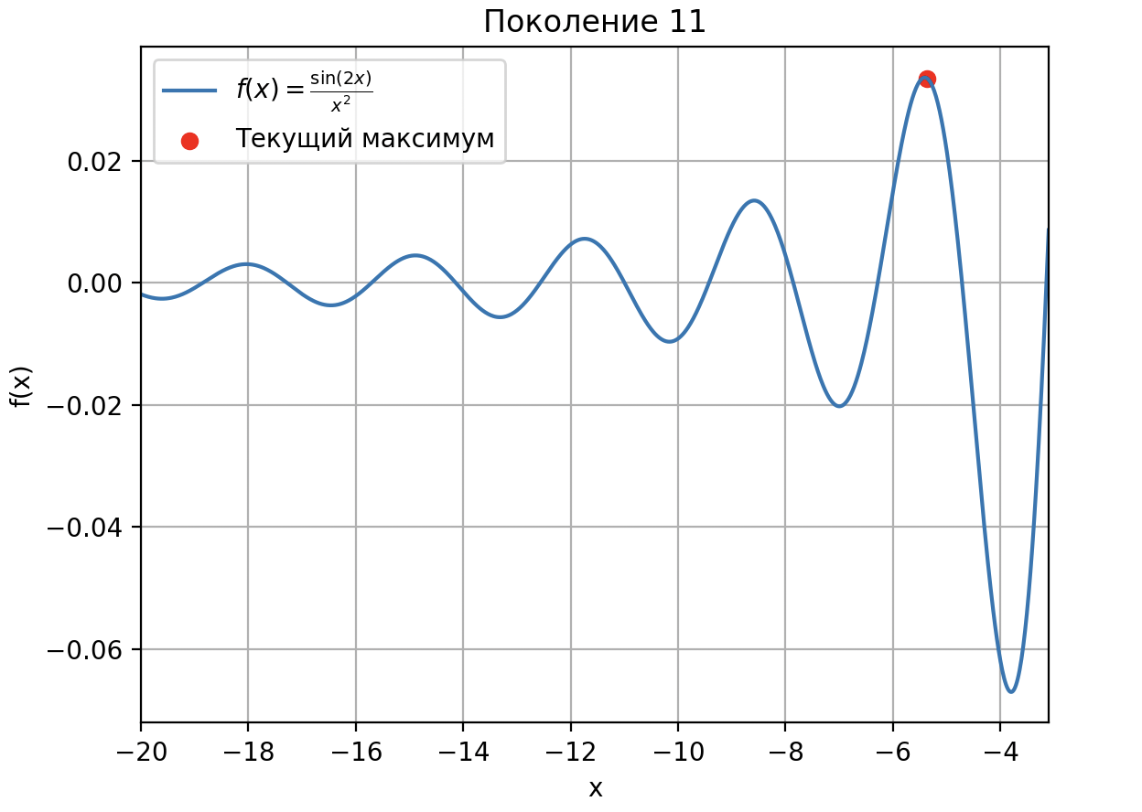

Комментарии по работе
Работа над лабораторной задачей по разработке и исследованию генетического алгоритма для нахождения максимума функции была успешно выполнена. Алгоритм реализован с использованием бинарного кодирования, включающего создание начальной популяции, отбор родителей, их скрещивание, мутацию и проверку условия остановки, что соответствует стандартной схеме. Проведено исследование зависимости времени выполнения, числа поколений и точности от размера популяции, вероятности скрещивания и мутации. Графики функции с текущим максимумом отображались в одном окне для каждого поколения, что предотвратило перегрузку памяти и позволило наблюдать процесс эволюции. Сравнение полученных результатов с реальным максимумом, определенным другим методом, показало хорошую точность в большинстве случаев.
При анализе результатов видно, что для небольшой популяции в 20 особей алгоритм не нашел оптимальное решение, остановившись на значении, немного отличающемся от ожидаемого. Это, скорее всего, связано с недостаточным разнообразием и низкой вероятностью мутации, что ограничило его способность находить лучшее значение. Зато для популяций 50 и 100 алгоритм успешно достиг оптимального результата с высокой точностью. Время выполнения варьировалось, но оставалось приемлемым, а число поколений зависело от параметров, хотя зависимость не всегда была четкой из-за ранней остановки.
Выводы
В ходе работы был разработан и протестирован генетический алгоритм, который успешно справился с задачей поиска максимума функции для большинства параметров. Исследование показало, что увеличение размера популяции улучшает точность, тогда как вероятности скрещивания и мутации влияют на скорость сходимости и разнообразие решений. Использование одного графика оказалось удобным и эффективным решением для визуализации. Однако для маленькой популяции требуется доработка параметров, чтобы обеспечить лучшую сходимость. Полученные результаты подтверждают работоспособность алгоритма и его применимость к задачам оптимизации, что делает работу полезной для дальнейшего изучения эволюционных методов.

Письменный ответ на контрольный вопрос по варианту:
Опишите реализацию ОР в виде колеса рулетки и приведите пример его работы.
Оператор репродукции в виде колеса рулетки (roulette wheel selection) — это метод выбора родителей для следующего поколения в генетическом алгоритме, основанный на их приспособленности (fitness). Идея заключается в том, что каждая особь получает сектор на "колесе", размер которого пропорционален ее значению фитнесс-функции. Чем выше приспособленность, тем больше сектор, и тем выше вероятность выбора данной особи. Процесс можно описать следующим образом:
- Вычисление общей приспособленности: Суммируются значения фитнесс-функции для всех особей в популяции.
- Определение вероятности выбора: Для каждой особи вычисляется вероятность, равная отношению ее приспособленности к общей сумме.
- Создание колеса: Каждая особь ассоциируется с сегментом на колесе, где длина сегмента пропорциональна ее вероятности.
- Вращение колеса: Генерируется случайное число в диапазоне от 0 до 1, которое определяет, на каком сегменте "остановится" указатель. Это число сопоставляется с накопленной суммой вероятностей, и выбирается особь, чей сегмент включает это значение.
- Повторение: Процесс повторяется для выбора нужного числа родителей.
Этот метод фаворитизирует более приспособленные особи, но сохраняет шанс выбора и менее приспособленных, что поддерживает разнообразие в популяции.
Пример работы
Предположим, у нас есть популяция из 4 особей с следующими значениями фитнесс-функции (чем выше, тем лучше):
- Особь 1: f₁=10
- Особь 2: f₂=20
- Особь 3: f₃=30
- Особь 4: f₄=40
- Общая приспособленность: F_{total}=10+20+30+40=100.
- Вероятности выбора:
- Особь 1: P1=10/100=0.1
- Особь 2: P2=20/100=0.2
- Особь 3: P3=30/100=0.3
- Особь 4: P4=40/100=0.4
- Накопленные вероятности (для сопоставления с случайным числом):
- Особь 1: 0.0 – 0.1
- Особь 2: 0.1 – 0.3
- Особь 3: 0.3 – 0.6
- Особь 4: 0.6 – 1.0
- Вращение колеса: Сгенерируем случайное число, например, 0.45.
- 0.45 попадает в диапазон 0.3 – 0.6, что соответствует особи 3.
Повторим процесс для второго родителя. Допустим, выпало число 0.75:
- 0.75 попадает в диапазон 0.6 – 1.0, что соответствует особи 4.
Таким образом, в этом примере выбраны особи 3 и 4 как родители для следующего поколения. Если повторить выбор несколько раз, особи с более высокой приспособленностью (например, особь 4) будут чаще выбираться, но случайность обеспечивает участие и других.
Этот метод прост в реализации и эффективен, но может быть улучшен (например, с помощью ранжирования), чтобы избежать доминирования одной особи при значительных различиях в фитнесс-функции.

